**UTVIKLINGSSAMTALEN**

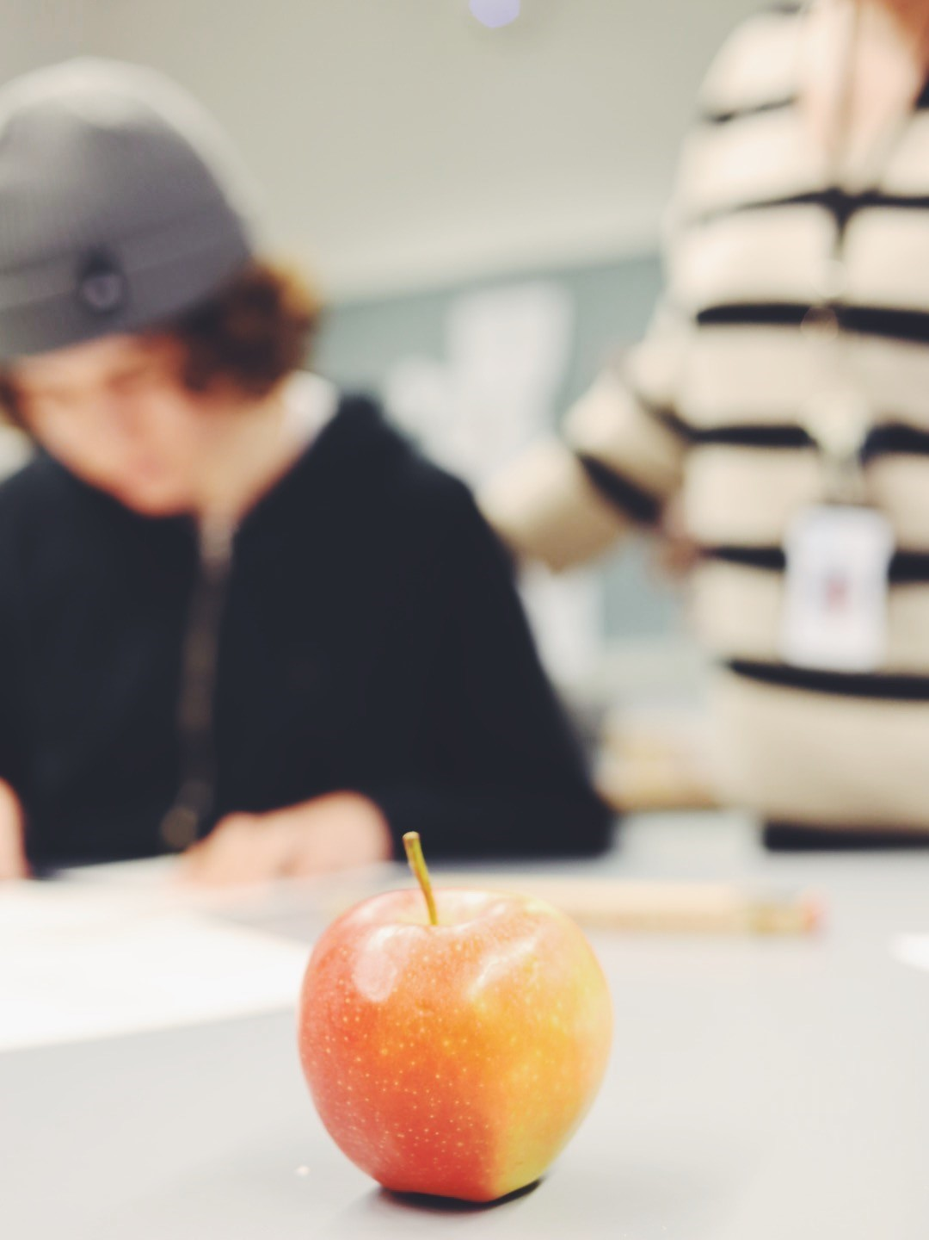

**INVITASJON TIL UTVIKLINGSSAMTALE**

Godalen vgs inviterer til utviklingssamtale (ca. 20 min.) med kontaktlærer i løpet av første halvår for alle elever på Vg1 og Vg2. Elever under 18 år møter med foreldre. Elever over 18 år kan komme alene, eller med foreldre hvis ønskelig**.**

Viser til forskrift: [§11-1 foreldremøter og samtaler](https://www.udir.no/regelverkstolkninger/opplaring/forskrift-om-grunnskoleopplaringa-og-den-vidaregaande-opplaringa-opplaringsforskrifta/tredje-delen--fellesreglar-for-grunnskoleopplaringa-og-den-vidaregaande-opplaringa-for-barn-og-unge/kapittel-11-samarbeid-med-foreldra-skolebibliotek-og-saksbehandling-som-gjeld-det-fysiske-skolemiljoet/-11-1-foreldremote-og-foreldresamtale/)

***e-post mal med samtaleskjema***

***Dette er et veiledende brev som kontaktlærer sender ut i forkant av samtalen.***

Til foreldre for *elevens navn*

Kontaktlærer: *Navn, telefon, e-post*

Møtested:

Dato:

Tidspunkt:

Du/dere er invitert til utviklingssamtale på Godalen videregående skole

***dato tidspunkt møtested*.**

I samtalen vil fokuset være på elevens faglige og sosiale læring og utvikling, og om det er behov for tilrettelegging. Vi kommer i tillegg til å ta opp temaer som angår elevens trivsel, og samarbeid med medelever og lærere.

I forkant av samtalen vil eleven få mulighet til å reflektere rundt egen læring og utvikling. For å få et godt utbytte av samtalen ønsker vi at elev og foreldre tar en prat om de punktene som er nevnt over, og tenker på hvilke tilbakemeldinger dere vil gi skolen.

Vi ser fram til å treffe dere

**Svar utbes på e-post til kontaktlærer**

*Se vedlagt samtaleskjema*

# **UTV UTVIKLINGSSAMTALE**

Målet med samtalen er at elev og foreldrene skal få informasjon om hvordan eleven arbeider, den faglige utviklingen, og hvordan eleven utvikler seg sosialt. Samtalen skal også kartlegge hvordan skolen og foreldrene skal samarbeide om å legge til rette for at eleven lærer og utvikler seg. Samtalen skal sees i sammenheng med (forskrift opl[)§9-6.](https://lovdata.no/dokument/SF/forskrift/2024-06-03-900/KAPITTEL_3-1-1#%C2%A79-6)

Sammen med elev og foreldre (til elever under 18 år) skal læreren legge et godt grunnlag for den videre læringen.

|  |  |
| --- | --- |
| **UTVIKLINGSSAMTALE** | |
| Dialog om hvordan eleven arbeider |  |
| Hvordan lærer du best?  Hva motiverer deg?  Liker du å samarbeide med andre eller jobber du best alene? |  |
| Hvordan eleven utvikler seg sosialt |  |
| **Elevens skolemiljø (oppl.l § 12-4)**  Trives du på skolen med fagene, medelevene og lærerne?  Har du noen å snakke med i klassen og på skolen?  Hvordan trives du i klassen?  Kjenner du til at noen blir mobbet eller utestengt? |  |
| Orden og oppførsel |  |
| Er du flink til å følge reglene på skolen?  Viser du respekt for elever og ansatte? |  |
| Fravær (§3-9) | Antall dager: Timer: |
| Har du fått varsel om fare for ikke vurdering i ett eller flere fag? |  |
| Faglig utvikling |  |
| **Underveisvurdering**  Hva er du fornøyd med (for eksempel hvilke fag synes du at du mestrer godt)?  Er det noe du vil forbedre?  Hvordan jobber du for å nå målene dine?  Får du den hjelpen du trenger i de fagene? |  |
| Hva tenker du det er lurt å jobbe med for å bli bedre i fagene?’  Hva tenker lærerne at det kan være lurt å jobbe mer med? |  |
| Hva kan du som elev, og vi som skole, gjøre for at du skal nå målene dine? (tiltak) |  |

**Vedlegg:**

|  |  |  |
| --- | --- | --- |
| **Elevsamtale om faglig utvikling og foreldresamarbeid** Minst en gang pr. halvår, Jfr [§11-1 foreldremøter og samtaler](https://www.udir.no/regelverkstolkninger/opplaring/forskrift-om-grunnskoleopplaringa-og-den-vidaregaande-opplaringa-opplaringsforskrifta/tredje-delen--fellesreglar-for-grunnskoleopplaringa-og-den-vidaregaande-opplaringa-for-barn-og-unge/kapittel-11-samarbeid-med-foreldra-skolebibliotek-og-saksbehandling-som-gjeld-det-fysiske-skolemiljoet/-11-1-foreldremote-og-foreldresamtale/)  [§ 10-3.*Samarbeid med foreldra*](https://lovdata.no/dokument/NL/lov/2023-06-09-30/KAPITTEL_4-1#KAPITTEL_4-1)  [§ 10-4 Skoledemokratiet](https://lovdata.no/dokument/NL/lov/2023-06-09-30/KAPITTEL_4-1#KAPITTEL_4-1) | **Sosial læring** [§12-4](https://lovdata.no/dokument/NL/lov/2023-06-09-30/KAPITTEL_4-3#%C2%A712-4) *Plikt til å sikre eit trygt og godt psykososialt skolemiljø*  [Skoleregler Rogaland fylkeskommune](https://lovdata.no/dokument/LF/forskrift/2024-06-11-1396?q=skoleregler%20rogaland%20fylkeskommune) | **Læringsdialog**  [Forskrift -Undervegsvurdering- halvårs vurdering-standpunkt og sluttvurdering](https://lovdata.no/dokument/SF/forskrift/2024-06-03-900/KAPITTEL_3-1-2#%C2%A79-11) |

# **IKLING**